รายงานผลการปฏิบัติราชการประจำเดือน กุมภาพันธ์ 2567
ประจำปีงบประมาณ พ.ศ.2567
ข้อมูล ณ วันที่ 29 กุมภาพันธ์ 2567
5.ฝ่ายอำนวยการ สถานีตำรวจภูธรธวัชบุรี
โครงการ/กิจกรรม : การบริหารทรัพยากรมนุษย์ด้านสวัสดิการที่พักอาศัย
ตัวชี้วัด : จำนวนข้าราชการตำรวจได้รับจัดสรรห้องพักไม่น้อยกว่าร้อยละ 90
ระยะเวลาดำเนินการ : ต.ค.66 - ก.ย.67
หน่วยปฏิบัติ : ฝ่ายอำนวยการ
ผลการปฏิบัติ : ข้าราชการตำรวจ สถานีตำรวจภูธรธวัชบุรี ได้รับจัดสรรห้องพักไม่น้อยกว่าร้อยละ 90

ภาพการประชุมคณะกรรมการจัดสรรห้องพักสถานีตำรวจภูธรธวัชบุรี
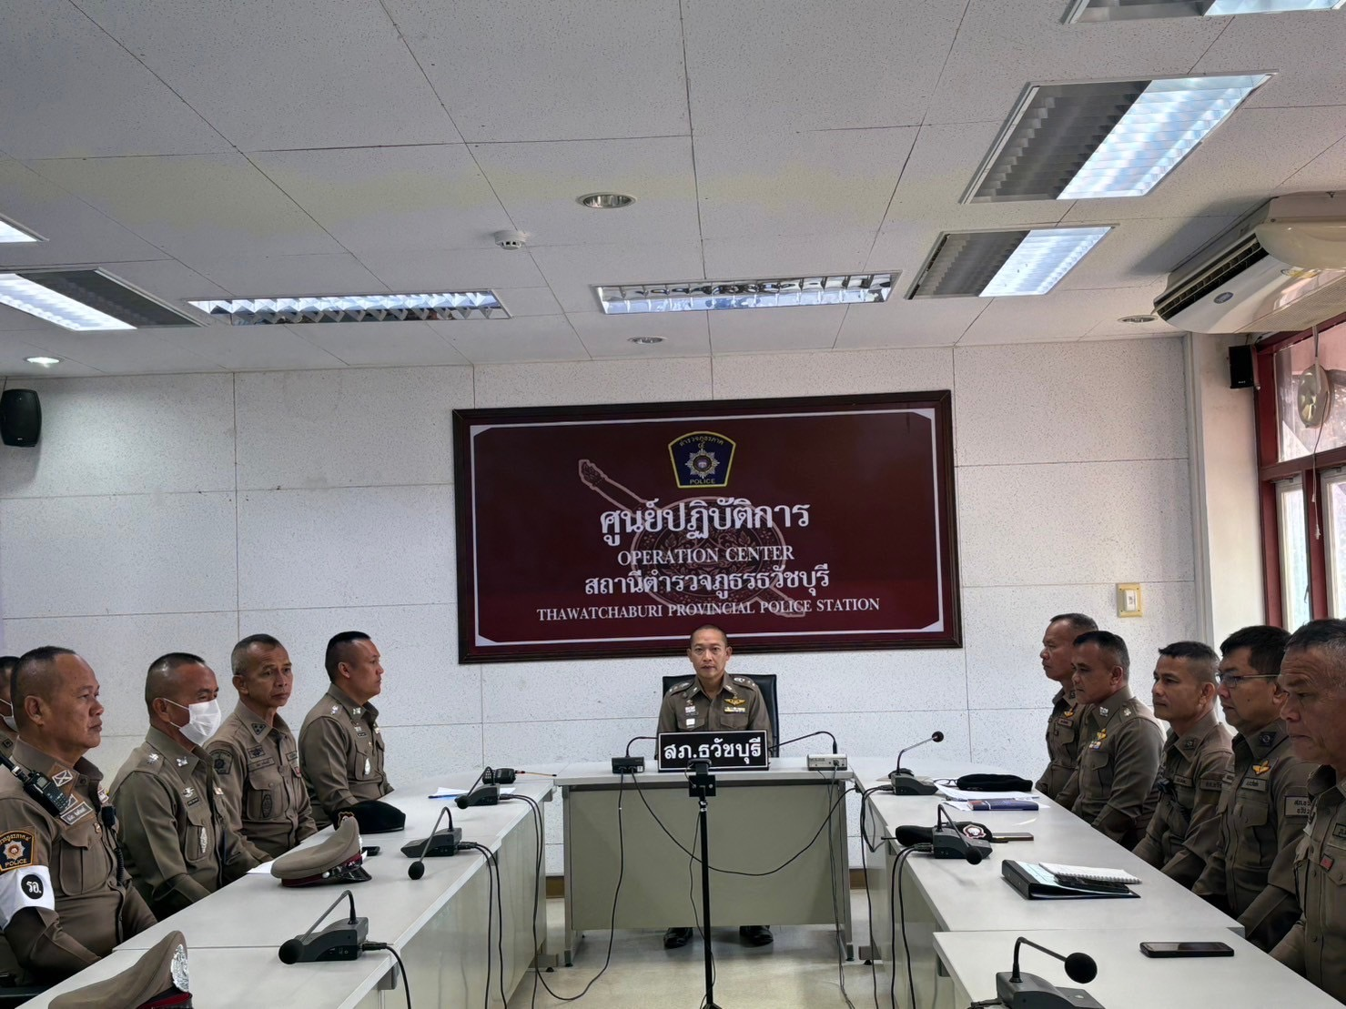

วันนี้ ( 6 ก.พ.67 ) เวลา 10.00 น. พ.ต.อ.ภาสกร หินเธาว์ ผกก.สภ.ธวัชบุรี ร่วมประชุมคณะกรรมการจัดสรรห้องพักสถานีตำรวจภูธรธวัชบุรี ข้าราชการตำรวจ สถานีตำรวจภูธรธวัชบุรี ได้รับจัดสรรห้องพักไม่น้อยกว่าร้อยละ 90 ไม่มีปัญหาเรื่องการจัดสรรห้องพักเนื่องจาก ข้าราชการตำรวจเป็นคนในพื้นที่และมีบ้านพักเป็นของตนเองอยู่ในพื้นที่

5.ฝ่ายอำนวยการ สถานีตำรวจภูธรธวัชบุรี
โครงการ/กิจกรรม : การถวายความปลอดภัยพระมหากษัตริย์และพระบรมวงศานุวงศ์
ตัวชี้วัด : - ถวายความปลอดภัยอย่างสมพระเกียรติต้องตามพระราชประสงค์ร้อยละ 100
- ฝึกอบรมนายตำรวจทำหน้าที่ถวายความปลอดภัยจำนวน (130 คน)
ผลการปฏิบัติราชการฝ่ายอำนวยการมีดังนี้
7 กุมภาพันธ์ 2567
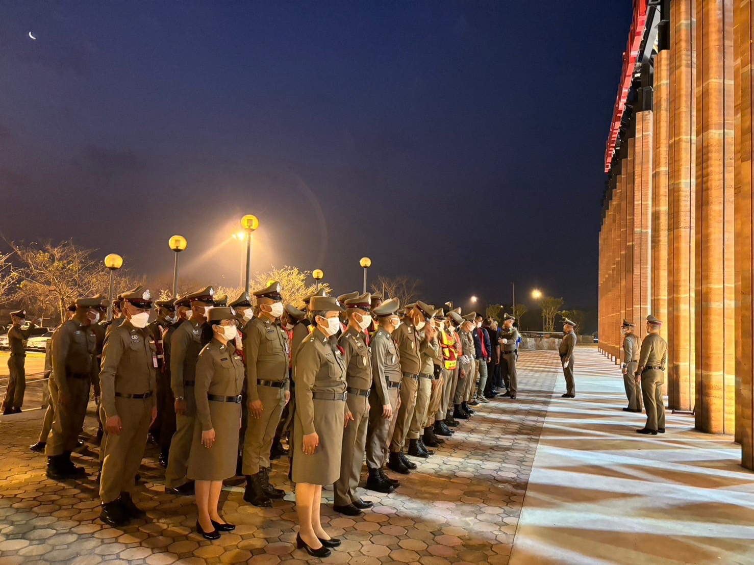

เมื่อวันที่ 7 ก.พ.67 เวลาประมาณ 05.45 น. พ.ต.อ.ภพกร กวินโยธิน รอง ผบก.ภ.จว.ร้อยเอ็ด
พ.ต.อ.ภาสกร หินเธาว์ ผกก.สภ.ธวัชบุรี พร้อมด้วยข้าราชการตำรวจ สภ.ธวัชบุรี ตั้งกองอำนวยการร่วมถวายความปลอดภัยและอำนวยการจราจร สมเด็จพระกนิษฐาธิราชเจ้ากรมสมเด็จพระเทพรัตนราชสุดาฯสยามบรมราชกุมารี ณ ท่าอากาศยานร้อยเอ็ด อำเภอธวัชบุรี จังหวัดร้อยเอ็ด

22 กุมภาพันธ์ 2567
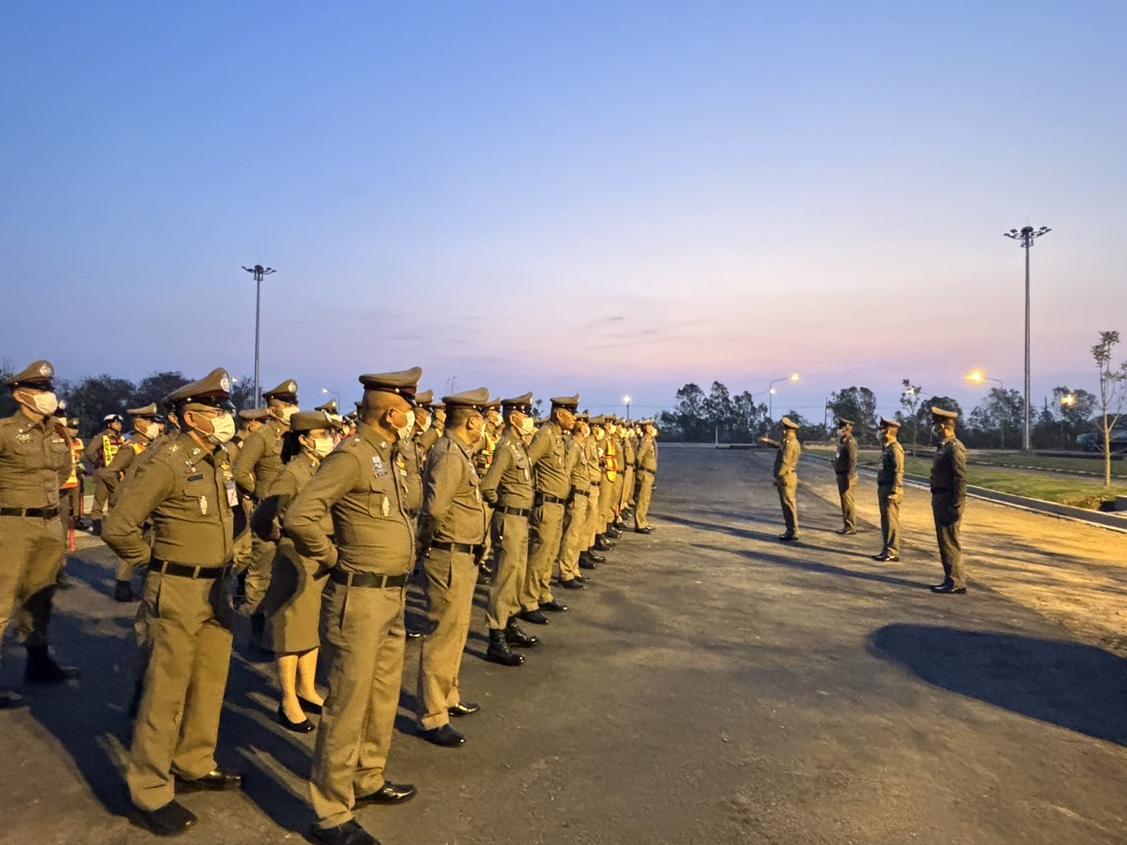
เมื่อวันที่ 22 ก.พ.67 เวลาประมาณ 06.00 น. พ.ต.อ.ภพกร กวินโยธิน รอง ผบก.ภ.จว.ร้อยเอ็ด
พ.ต.อ.ภาสกร หินเธาว์ ผกก.สภ.ธวัชบุรี พร้อมด้วยข้าราชการตำรวจ สภ.ธวัชบุรี ตั้งกองอำนวยการร่วมถวายความปลอดภัยและอำนวยการจราจร สมเด็จพระกนิษฐาธิราชเจ้า กรมสมเด็จพระเทพรัตนราชสุดาฯสยามบรมราชกุมารี ณ ท่าอากาศยานร้อยเอ็ด อำเภอธวัชบุรี จังหวัดร้อยเอ็ด

5.ฝ่ายอำนวยการ สถานีตำรวจภูธรธวัชบุรี
โครงการ/กิจกรรม : การป้องกันและปราบปราม การทุจริตและประพฤติมิชอบ
ตัวชี้วัด : 1. ผลการประเมินคุณธรรมและความโปร่งใส ในการดำเนินงานของหน่วยงานภาครัฐ
ไม่น้อยกว่าระดับ A (85.00-94.99)
- จำนวนเรื่องการดำเนินการทางวินัยที่สำนักงานตำรวจแห่งชาติสั่งการได้รับการตรวจเร่งรัด
แล้วเสร็จ ไม่น้อยกว่าร้อยละ 50
- จำนวนข้าราชการตำรวจที่บกพร่องในการปฏิบัติหน้าที่ ได้รับการลงโทษทางวินัย ร้อยละ 100
- จำนวนข้าราชการตำรวจที่กระทำผิดฐานทุจริต และประพฤติมิชอบ ได้รับการลงโทษทางวินัย
ร้อยละ 100 100
- จำนวนข้าราชการตำรวจผู้ปฏิบัติหน้าที่งานสอบสวน งานสืบสวน งานป้องกันปราบปรามที่บกพร่องในการ
ปฏิบัติหน้าที่ ได้รับการลงโทษทางวินัย ร้อยละ 100
ผลการปฏิบัติราชการฝ่ายอำนวยการมีดังนี้

13 กุมภาพันธ์ 2567
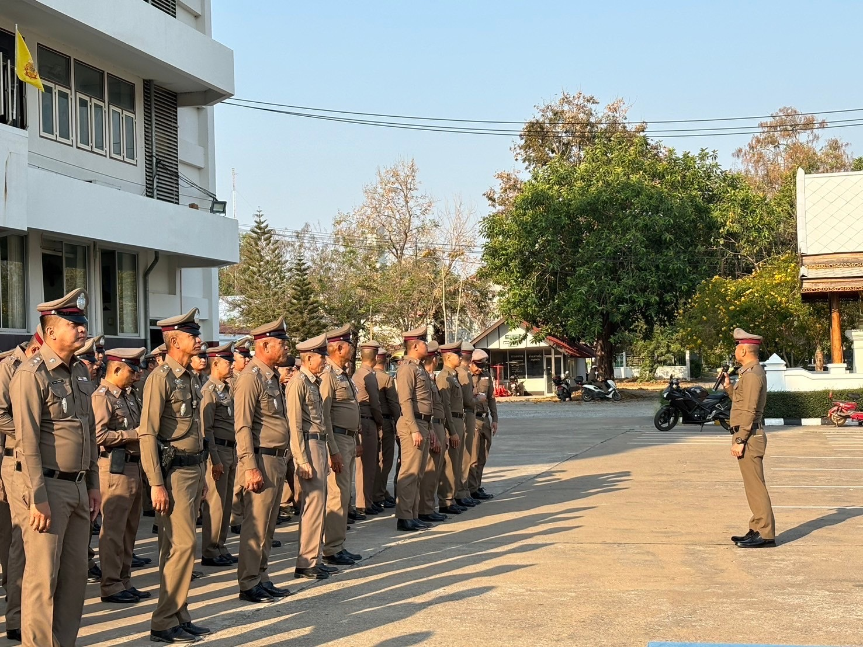
เมื่อวันที่ 13 ก.พ.67 เวลาประมาณ 08.00 น. พ.ต.อ.ภาสกร หินเธาว์ ผกก.สภ.ธวัชบุรี
พร้อมด้วยข้าราชการตำรวจ สภ.ธวัชบุรี ร่วมเข้าแถวเคารพธงชาติ กล่าวคำสัตย์ปฏิญาณ หลังเคารพธงชาติ
พ.ต.อ.ภาสกร หินเธาว์ ผกก.สภ.ธวัชบุรี แจ้งข้อราชการและอบรมเรื่องระเบียบวินัยแก่ข้าราชการตำรวจ
สภ.ธวัชบุรี

20 กุมภาพันธ์ 2567
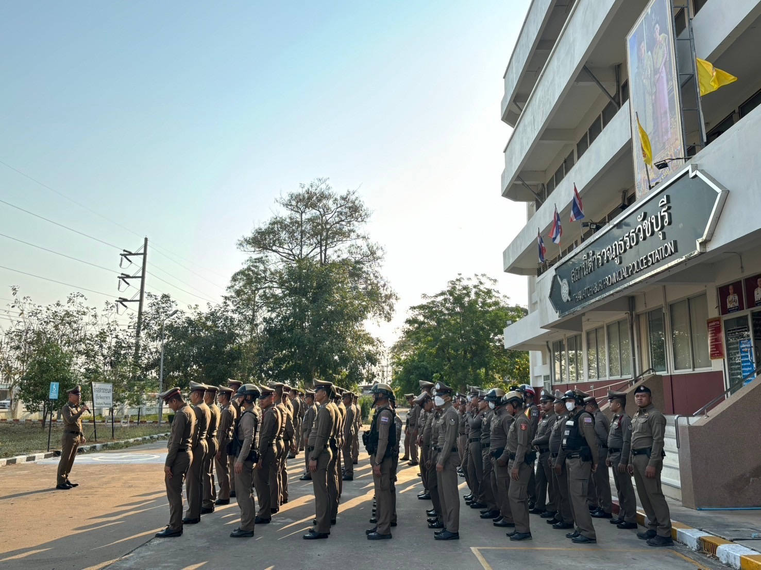

วันที่ 20 ก.พ.67 เวลาประมาณ 08.30 น.หลังจากการเคารพธงชาติและกล่าวคำสัตย์ปฏิญาณ พ.ต.อ.ภาสกร หินเธาว์ ผกก.สภ.ธวัชบุรี ร่วมประชุมบริหารประจำเดือนกุมภาพันธ์ 2567 โดยมีหัวข้อการประชุมดังต่อไปนี้
- กำชับการปฏิบัติตามคำสั่งที่ ๑๒๑๒/๒๕๓๗ กำกับดูแลระเบียบวินัย ความประพฤติและทุกข์สุข
ของผู้ใต้บังคับบัญชาอย่างใกล้ชิด
- การกำกับดูแล เกี่ยวกับสถานะทางการเงิน และมาตรการป้องกันแก้ไขการถูกฟ้องร้องเรื่องหนี้สิน
- การกำชับสอดส่อง ดูแล เอาใจใส่ผู้ใต้บังคับบัญชาอย่างใกล้ชิด โดยเฉพาะผู้ที่มีอาการซึมเศร้า
ภาวะเครียด เสี่ยงต่อการก่ออัตวินิบาตกรรม หรือติดการพนัน ยาเสพติด ปัญหาชู้สาว โรคพิษสุราเรื้อรัง หรือโรคประจำตัวอื่น ๆ
- การชี้แจง กำชับ เกี่ยวกับการป้องกันการทุจริตให้กับข้าราชการตำรวจในสังกัด กำชับกวดขันผู้ใต้บังคับบัญชาให้ประพฤติตนอยู่ในระเบียบวินัย/ประมวลจริยธรรมและจรรยาบรรณตำรวจ
- รายงานข้อมูลร้องเรียน ตร.ทุจริตในรอบเดือน
- การควบคุม ตรวจสอบ การเบิกจ่ายอาวุธปืน เครื่องกระสุนปืน ยานพาหนะ เครื่องมือสื่อสาร
เสื้อเกราะ ฯลฯ โดยให้ถือปฏิบัติ ตามวิทยุ ตร. ด่วนที่สุด ๑๐๐๗.๒๒/๔๙๖๖ ลง ๓ด ต.ค.๖๕
-การดำเนินการ ตามข้อ ๒.๔ วิทยุ ตร. ด่วนที่สุด ๑๐๐๗.๒๒/๔๙๖๖ ลง ๓๑ ต.ค.๖๕
เรื่อง ตรวจสารเสพติดของข้าราชการตำรวจในสังกัด
- นโยบาย/ข้อสั่งการสำคัญอื่นๆ ของ ตร.. บช. บก. และหน่วยที่เกี่ยวข้องตามสถานการณ์ปัจจุบัน
-การอบรมให้ความรู้เรื่อง พ.ร.บ.ป้องกันและปราบปรามการค้ามนุษย์ บรรยายให้ความรู้โดย พ.ต.ท.อนุวัตร
บุญวิเศษ รอง ผกก.(สอบสวน)สภ.ธวัชบุรี
สวัสดิการ
6 กุมภาพันธ์ 2567
เมื่อวันที่ 6 ก.พ.67 เวลาประมาณ 08.00 น. พ.ต.อ.ภาสกร หินเธาว์ ผกก.สภ.ธวัชบุรี พร้อมด้วยข้าราชการตำรวจ สภ.ธวัชบุรี ร่วมเข้าแถวเคารพธงชาติ กล่าวคำสัตย์ปฏิญาณ หลังเคารพธงชาติ พ.ต.อ.ภาสกร หินเธาว์ ผกก.สภ.ธวัชบุรี ได้ร่วมกันรับประทานอาหาร โดยโครงการอาหารกลางวันจะจัดสวัสดิการให้แก่ข้าราชการตำรวจทุกวันอังคาร เพื่อเป็นการช่วยลดรายจ่าย

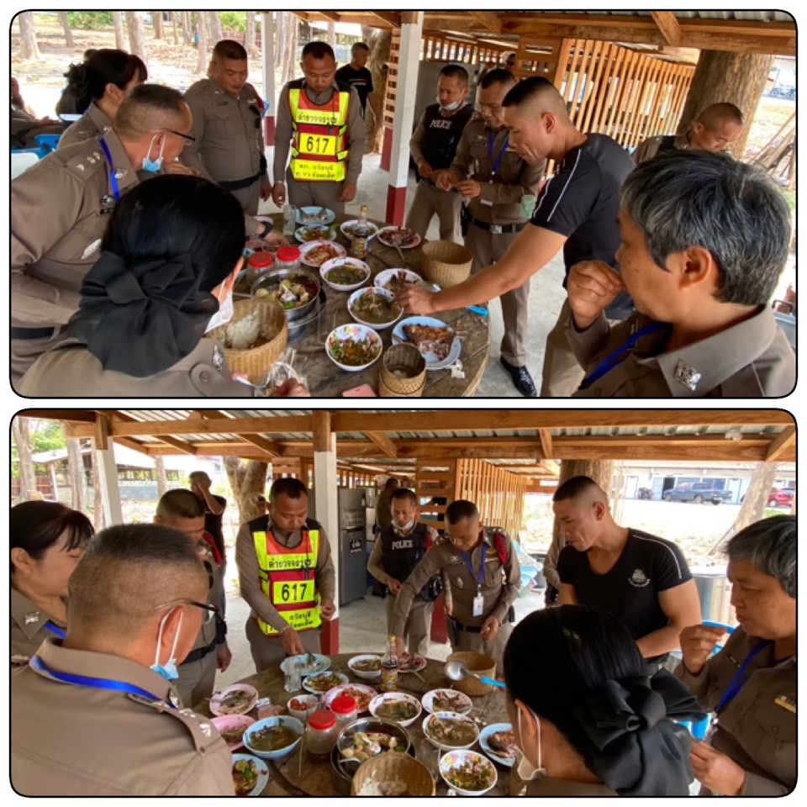

ตรวจแล้วถูกต้อง

พ.ต.อ.
(ภาสกร หินเธาว์)
ผกก.สภ.ธวัชบุรี

